**ОСНОВНЫЕ ЦЕЛИ И ЗАДАЧИ ЧЕМПИОНАТА**

1. Популяризация физико-математического направления в районе.

2. Развитие у детей и юношества необходимых навыков для мышления и профессиональной деятельности.

3. Развитие у молодежи навыков практического решения актуальных инженерно-технических и математических задач.

4. Стимулирование интереса детей и молодежи к сфере инноваций и решений математических задач.

5. Выявление, отбор и поддержка талантливых детей.

6. Выявление в отборочных турах сильнейших математиков в рамках программы обучения , возможное формирование сборных команд района для участия в других конкурсах по математики.

7. Формирование и развитие интеллектуального резерва страны.

**Математический хоккей**

**Цели игры:**

1. Воспитание интереса к предмету математики через использование игровых форм.
2. Развитие творчества, любознательности, инициативы, культуры мышления.
3. Повышение познавательной активности у учащихся.
4. Формирование дружеских отношений, умения работать командой.

**Возможное оборудование:**

Интерактивное, доска, мел, учебники, письменные принадлежности, эмблемы команд, номера игроков. Команды должны иметь названия.

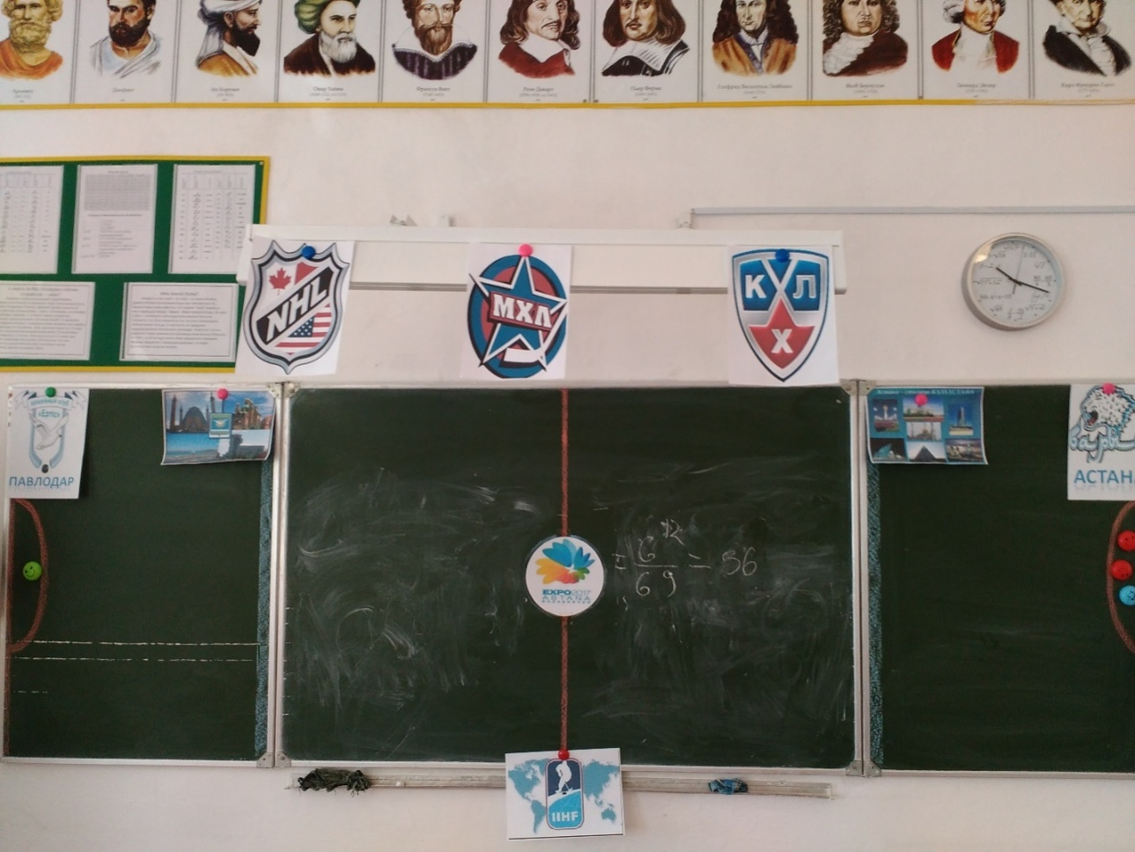

**Правила игры:**

**Приветствие команды соперников является обязательным и может быть творческим.**

Правила конкурса, игры «Математический хоккей» напоминают правила игры в хоккей, но вместо шайбы используются вопросы и задачи из учебника по математике. Можно использовать любые задачи, главное, чтобы на их решение не уходило много времени, при наличии заготовок должны быть указаны их расположение в учебнике или на двух языках .

Для данного вида соревнований подойдет кабинет или спортивный зал. В каждой команде по 6 игроков. В зависимости от игровой ситуации любой участник может быть как нападающим, так и защитником или вратарем. Судит соревнования судья (учитель или старшеклассник), ему помогает жюри (2 учителя, желательно математики), работает и комментатор.

**Ход игры:**

Приглашается по 1 игроку из команды.

Судья делает вбрасывание – задает простой пример или название формулы. Ответ письменный на доске по команде на скорость. Игрок закончил задание, если положил мел.

Если первой и правильно ответила, допустим, команда А, то она получает право на атаку и задает своё задание из учебника команде Б.

Если первой, но неправильно ответила, допустим, команда А, то проверяется ответ команды Б. И при их верном ответе, они выиграли вбрасывание.

Если обе команды ответили неверно, проводится новое вбрасывание.

После того, как одна из команд выдала задание второй, даётся 2 минуты на подготовку. В подготовке участвует вся команда. Задание выполняют обе команды.

Три человека от каждой команды выходят к доске. Одновременно оформляют решение на доске, один игрок пишет (у команды, выигравшей вбрасывание, игрок называется нападающий, у другой команды - вратарь), два помогают устно.

Гол забивает команда, которая первой и правильно предоставила решение. Игрок закончил задание, если положил мел.

Жюри результат вносят в таблицу, для контроля. По 1 таблице для каждой команды. Один игрок не может быть дважды в одной роли (в круге).

|  |  |  |  |  |  |  |
| --- | --- | --- | --- | --- | --- | --- |
| **Игрок** | **вбрасывание** | **гол** | **ассистенты** | **вратарь** | **защитник** |  |
| 1 |  |  |  |  |  |  |
| 2 |  |  |  |  |  |  |
| 3 |  |  |  |  |  |  |
| 4 |  |  |  |  |  |  |
| 5 |  |  |  |  |  |  |
| 6 |  |  |  |  |  |  |

Затем судья вновь проводит вбрасывание.

Чистое время игры – 45 минут. Можно сделать перерыв, во время которого получить консультацию тренера (учителя класса). Но не во время работы над задачей.

В случае равного счёта в конце игры, делается одно вбрасывание и разыгрывается одна «шайба» в дополнительное время.

Судья имеет право отклонять неточные вопросы команд (в этом случае шайба переходит к другой команде); имеет право удалять с поля любого участника команд, если допущена некорректность по отношению к противнику. Также судья в случае спортивной ситуации может назначить повторное судейское вбрасывание (это может быть в случаях, когда ответы обеих команд неверны или верны.

учитель математики В.Абайдулин

Методист С.Амренов